Aufgabe 1

class Firma  {  Mitarbeiter m1, m2, m3;  Abteilung ab1, ab2;  Firma()  {  m1 = new Mitarbeiter();  m2 = new Mitarbeiter();  m3 = new Mitarbeiter();  ab1 = new Abteilung();  ab2 = new Abteilung();  }  } | class Mitarbeiter  {  String name, position;  }  class Abteilung  {  String bezeichnung;  int raum;  }

Aufgabe 3

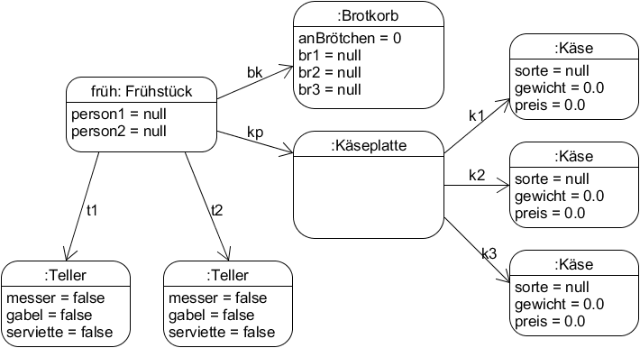

Beachte: Alle Attribute außer den erzeugten Objekten haben haben den Wert 0 (Zahlen), null (Strings) bzw. false (boolean).
Aufgabe 2

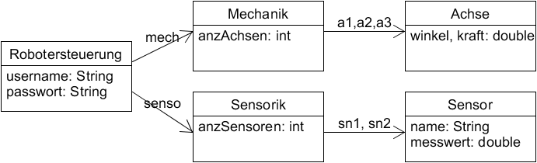

- Implementiere die Klassen mit BlueJ.
- Füge zu den Klassen Robotersteuerung, Mechanik und Sensorik einen Konstruktor hinzu.

class Robotersteuerung  {  String username, passwort;  Mechanik mech;  Sensorik senso;  Robotersteuerung()  {  mech = new Mechanik();  senso = new Sensorik();  }  } | class Mechanik  {  int anzAchsen;  Achse a1, a2, a3;  Mechanik()  {  a1 = new Achse();  a2 = new Achse();  a3 = new Achse();  }  }
class Sensorik  {  int anzSensoren;  Sensor sn1, sn2;  Sensorik()  {  sn1 = new Sensor();  sn2 = new Sensor();  }  } | class Achse  {  double winkel, kraft;  }  class Sensor  {  String name;  double messwert;  }

Autor: Christian Pothmann – cpothmann.de, freigegeben unter CC BY-NC-SA 4.0, März 2021

